Iepirkuma identifikācijas Nr.: | DLIS2016/12/23
Iepirkuma priekšmeta apraksts: | Remonta un tehniskās apkopes. Daugavpils logopēdiskās internātpamatskolas – attīstības centra vajadzībām
Paziņojuma datums: | 2016. g. 23. decembrī
Piedāvājumu iesniegšanas termiņš: | līdz 2016.gada 29.decembrim plkst. 15:00
Pasūtītāja nosaukums: | Daugavpils logopēdiskā internātpamatskola – attīstības centrs
Nodokļu maksātāja reģistrācijas Nr.: | 90009737220
Adrese: | Abavas iela 1, Daugavpils LV-5400
Tālrunis: | 54 42776, 54 41740
Kontaktpersona: | Direktore Marika Raičonoka, tālr.: +6 54 42776, Direktores vietnieks Nikolajs Polovinkins, m.t. 29666318
Dokumentācija: | Uzaicinājums > Specifikācija >

Adrese elektr. logoped@apollo.lv

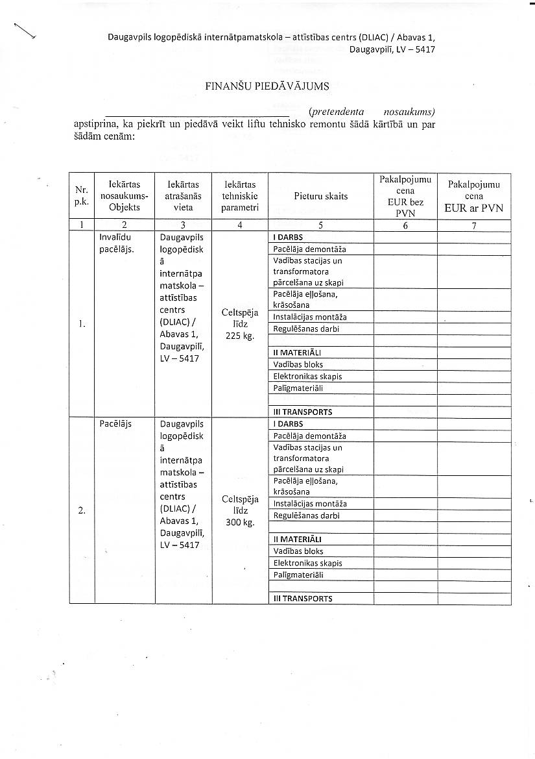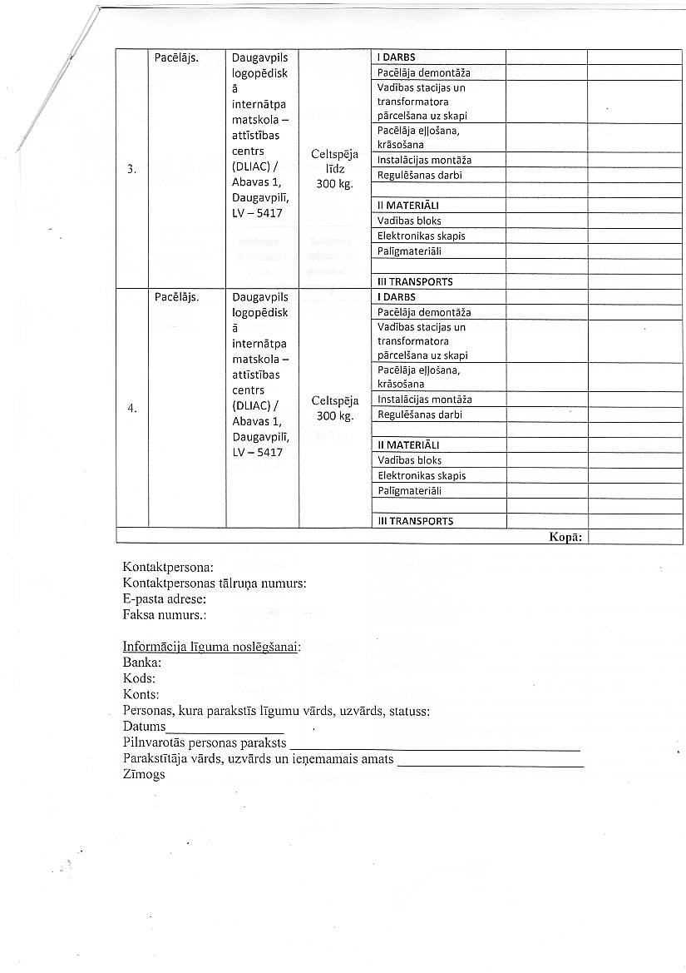

1.pielikums

PIETEIKUMS
Daugavpilī
Komersants
___________________________________________________________________________
(nosaukums)
Reģistrācijas Nr. _____________________________________________________________
Juridiskā adrese ___________________________________________________________________________
Nodokļu maksātāja (PVN) reģistrācijas Nr. ________________________________________
tālr.,fakss___________________________ e-pasts__________________________________
Kontaktpersonas amats, vārds, uzvārds, tālr.
___________________________________________________________________________
Bankas rekvizīti ______________________________________________________________________________________________________________________________________________________

tā direktora (vadītāja, valdes priekšsēdētāja, valdes locekļa) ar paraksta tiesībām (vārds, uzvārds) personā, ar šī pieteikuma iesniegšanu:
- Piesakās piedalīties publisko iepirkumu likumā nereglamentētajā iepirkumā “Elektromontāžas darbi Daugavpils logopēdiskās internātpamatskolas – attīstības centra vajadzībām”, identifikācijas numurs DLIS2016/12/23, piekrīt visiem Uzaicinājuma iesniegt pieteikumu nosacījumiem un garantē to un normatīvo aktu prasību izpildi. Pieteikuma iesniegšanas noteikumi ir skaidri un saprotami.

- ____________________________(uzņēmuma nosaukums)apliecina, ka:
  - visa sniegtā informācija ir pilnīga un patiesa;
  - nekādā veidā nav ieinteresēts nevienā citā piedāvājumā, kas iesniegts šajā iepirkumā;
  - nav tādu apstākļu, kuri liegtu tiesības piedalīties iepirkumā un izpildīt izvirzītās prasības;
Vārds, uzvārds, amats
Paraksts, Datums

